Тема: Могилів – Подільський історико – краєзнавчий музей

Учениця 5-В класу

Підлісна Крістіна

Немає нічого ціннішого для народу, як його історичне минуле та сьогодення, як його колорит та краса, його звичаї та традиції. Історія свого народу не залишає байдужою жодну людину, котрій дорога батьківська земля та стежка до отчого краю. Широко розмаху набрав розвиток краєзнавства в 1920-1930 роках. У багатьох містах почали створюватись музеї, винятком не стала і батьківщина моєї матері м.Могилів - Подільський.

У літку перебуваючи на її батьківщині ми з рідними відвідали Могилів- Подільський історико – краєзнавчий музей.

Краєзнавчий музей – місце, де зустрічаються сьогодення й минуле. Коли проходиш по його залах, то почуваєш, як дух збіглих часів наповнює тебе. Тут можна робити замітки, годинниками розглядати дивні експонати, а можна просто мріяти, уявляючи себе жителем тих часів.

Музей знаходиться недалеко від центру Могилева-Подільського. Заснований він у 1929 році на базі колекції краєзнавчого гуртка гірничого технікуму. Нині розташований у будинку, що раніше належав місцевому купцю Г. Гальперіну (19 ст., пам'ятка архітектури місцевого значення). Будинок являє собою невелику споруду у стилі модерн.

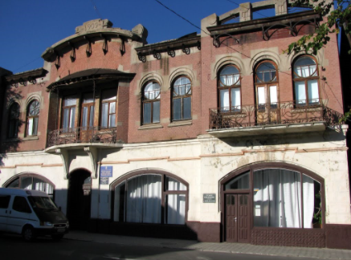

Архітектурна пам’ятка міста - будинок купця Г. Гальперіну

19 липня 1941року підчас Великої Вітчизняної війни місто було окуповано німецько-румунськими військами та включений до складу Румунії. Під час окупації музей постраждав, експонати були розграбовані та частково знищені. Після визволення міста радянськими військами 19 березня 1944 року краєзнавчий музей було відновлено та він відновив свою роботу. Нині музей підпорядковується міському відділу культури.

Сьогодні, окрім оригінальної архітектури будинку, музей інтригує і своїм вмістом. У його залах і сховищах налічується більше 24,9 тис. експонатів, з них основного фонду – 19,9 тис, кожен з яких розповідає про великих людей, місто чи історичні події.

Експозиційний простір займає чотири зали, в яких колекційно представлено фонд музею. Постійно діюча експозиція музею розділена на такі відділи: «Природа і археологічні знахідки на території Могилівщини», «Військова історія нашого краю від 16 ст. до середини 20 ст.», «Етнографія Поділля» та художня галерея.

У першій виставковій залі представлені картини місцевих художників. По сусідству з картинами українських живописців виставляються творіння грузинських і російських художників. Багато картин не мають копій і представлені виключно в краєзнавчому музеї Могилева-Подільського. 108 картин українських, грузинських, вірменських і російських художників музею у 1990 році подарував Г. Бронштейн.

Не залишить нікого байдужими унікальна колекція мінералів Володимира Петровича Афанасьєва, яка нараховує 1267 примірників унікальних рідкісних каменів – самоцвітів, рудовмісних з’єднань та зооморфних форм, яку він подарував музею у 1991 році.

Друга зала представлена інтер’єром міщанської хати в стилі модерн, експонати для якої, музею подарували жителі міста. Цінними також є експонати домашнього вжитку 19-20 ст., які представлені поряд.

У відділі природи представлено палеонтологічні та археологічні знахідки краю та корисні копалини. Тут можна побачити, як виглядали тварини, які населяли територію краю раніше. Багатьох з цих тварин вже не можна зустріти на території району.

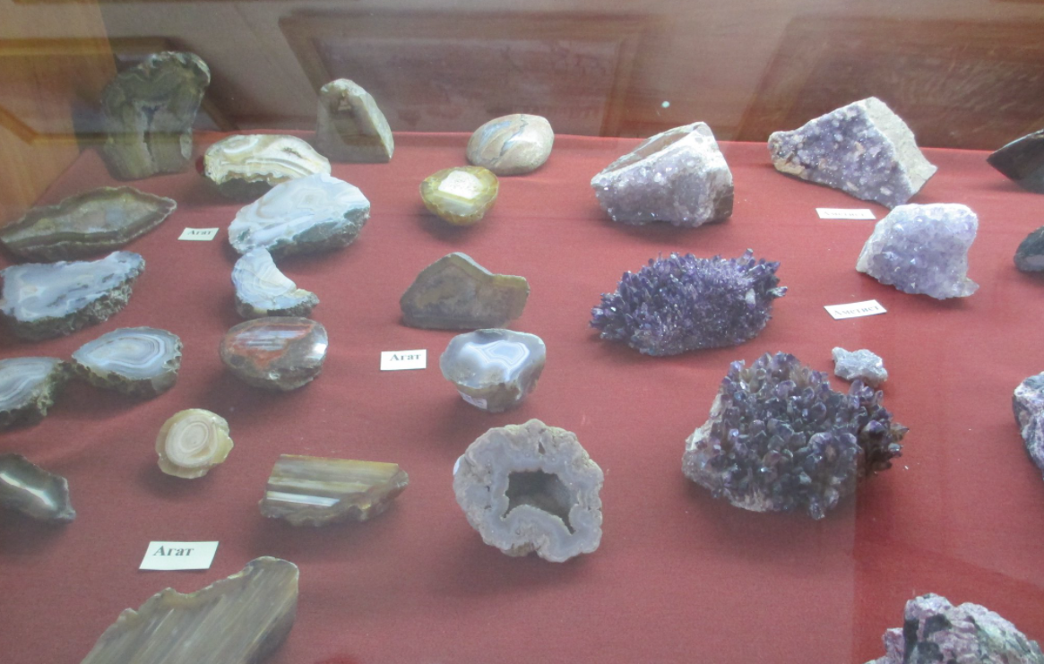

Колекція мінералів В.П. Афанасьєва

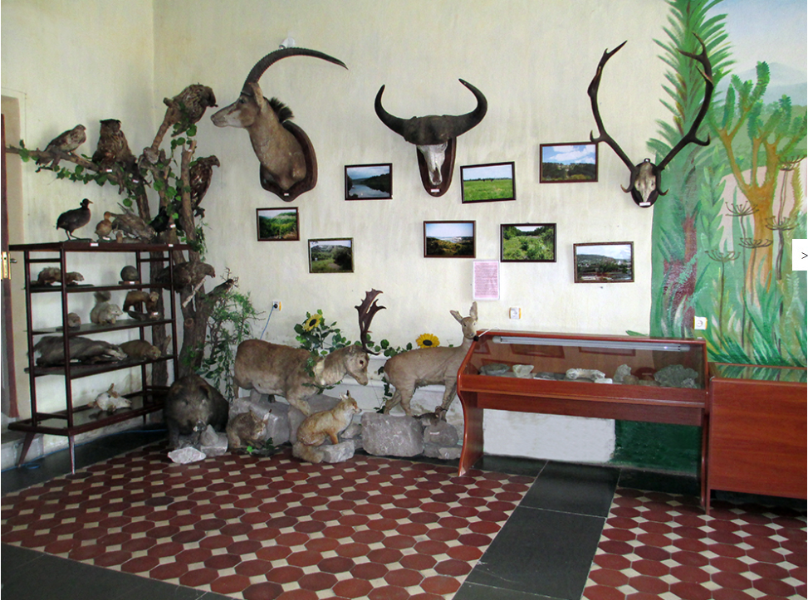

Зал природи і археологічних знахідок

Еспозиція у залі військової зброї мов говорить до тебе, вона розповідаю про подвиг та героїзм жителів краю. Найбільш широко у музеї висвітлюються військові події на теренах Могилівщини починаючи з Київської Руссі ІХ-ХІІ ст. та закінчуючи героїчними подіями на Сході України 2014-2018 рр. Тут зберігається колекція зброї періоду ХVІ-ХVІІІ ст., козацькі стріли та турецька нарізна рушниця, зброя і спорядження періоду Великої Вітчизняної війни.

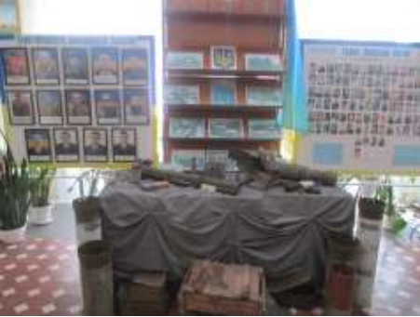

Зал військової історії краю

В Залі етнографії можна побачити сарматський котел VІ-VІ ст. до н.е., і унікальні знаряддя побуту Трипільської культури. Побут Поділля представлено вишитими сорочками ХІХ ст., знаряддями праці, та подільськими іконами.

Робота музею спрямована на проведення виставок, приурочених до державних та релігійних свят і визначних подій. Серед постійно діючих – «Важкий шлях до незалежності» та «Вони мужністю прославили Поділля», присвячено пам'яті Героїв Небесної сотні та воїнів-земляків, які загинули під час воєнних дій на Сході України.

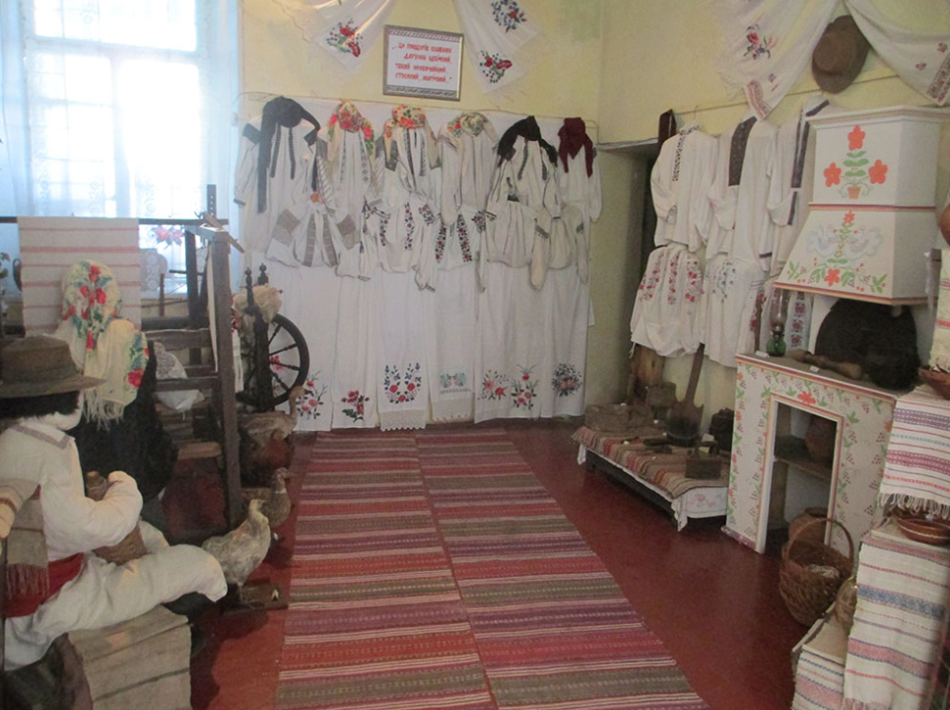

Поліська традиційна вишивка чарую погляд своїми візерунками

Підчас нашої екскурсі у музеї тривала тематична виставка фотосвітлин "Життя на нулі" - мистецький проект, започаткований волонтерами та бійцями АТО.

